1
GE Energy
Страница: 1/11
РУКОВОДСТВО ПО ЭКСПЛУАТАЦИИ И ТЕХНИЧЕСКОМУ ОБСЛУЖИВАНИЮ УСТРОЙСТВА
ОПИСАНИЕ ОБОРУДОВАНИЯ
Устройство GE: нет сведений
Назначение: индикатор расхода
Поставщик: Брукс
Тип: 1020
Ссылка на литературу: BG90038-SD07 (10 страниц)
OMML BG90038-SD07
Все авторские права защищены
Редакция: А
Дата 12/10/11
2
Руководство по эксплуатации
50466-023A

Январь 2009
Тип расхода
Содержание
- Установка оборудования
  - Координаты заданного положения корпуса шкалы индикатора
- ВВОД В ЭКСПЛУАТАЦИЮ
- Установление связи по тревоге
  - Схема соединений и подготовка к эксплуатации (инструменты прошивки замыкающего контакта)
  - Увеличение или изменение замыкающего контакта
  - Установка новой аварийной сигнализации
  - Типы замыкающих контактов – электрические данные
- Обслуживание
- Порядок демонтажа и сборки
  - Демонтаж индикатора в сборе для добавления или изменения замыкающего контакта, для изменения кожуха или для изменения устройства индикации оборудования.
  - Демонтаж верхней заглушки корпуса для получения доступа к поплавку.
- Общие правила безопасности взрывоопасных смесей
ТРЕБОВАНИЯ
Тип 1020i сборочного чертежа прибора
Тип 1020 сборочного чертежа прибора
Основные требования безопасности
- Список запчастей
- Гарантия
3
Компания Brooks Instrument SAS
5
Индикатор расхода/переключения
- Установка оборудования
Тип 1020T.
- Установка на горизонтальных трубах (сегменты с резьбой, цилиндрические газовые трубы с резьбовым соединением или фланцевые соединения NFE 03- 005)
- Для резьбового соединения труб и габаритных размеров см. чертеж 50519.1 (страница 4)
Тип 1020B
  - Координаты заданного положения корпус шкалы индикатора (дополнительная модель 1020i)
- Фланцевое соединение ISO PNI ANSI
ВАЖНО:
- На расстоянии 150 мм от цифровой прошивки не должны находиться магнитные предметы
- Прибор должен быть установлен:
- Горизонтальное крепление
Строго вертикальная рама
Убедитесь, что соединительные резьбы или фланцы соответствуют модулям
Обеспечьте достаточный зазор (около 200 мм над модулем) для того, чтобы по мере необходимости можно было демонтировать корпус шкалы индикатора.
- Корпус шкалы индикатора может поворачиваться на 360 ° градусов вокруг вертикально закрепленной оси. При заказе желательно отметить необходимые координаты заданного положения. Допустимые изменения установки см. §5
- Направление кабельного ввода должно быть таким же, как и на корпусе.
- ВВОД В ЭКСПЛУАТАЦИЮ
Оборудование при перемещении должно быть пустым, должны приниматься все необходимые меры предосторожности для предотвращения ударов, которые могут изменить форму, повредить внутренние измерительные приборы или решетку контактов соединительных компонентов уплотнения. Части должны соединяться, не создавая механического или другого напряжения, за исключением предусмотренного при установке оборудования, а также за исключением герметизации соединения. Ни в коем случае нельзя использовать оборудование в качестве опорной части или для монтажа других частей, изначально это не предусмотрено.
Сварка запрещена. Если в описании оборудования требуются сварные соединения или крепления, их должны произвести высококвалифицированные специалисты, которые используют признанные эксплуатационные процедуры, а необходимые материалы соответствуют текущим стандартам.
Шлифовка, резка и нагрев запрещены на любых частях оборудования, которые подвергаются давлению.
Соедините детали с помощью уплотнения для содержащихся жидкостей или для других типов соединения. При использовании уплотнения для фланцев убедитесь, что используемые материалы новые, совместимые с решеткой контактов с самоудерживанием, рабочим давлением и температурой. Используйте стандартные крепления, которые подходят к номиналу фланца и условиям эксплуатации, которые необходимы при определенном типе уплотнения и технологическом приеме.
- Перед установкой прибора в трубопровод, последний необходимо тщательно очистить, чтобы удалить весь возможный мусор, особенно магнитные частицы, которые притягиваются на поверхность воды магнитом.
- Убедитесь, что номинальные размеры фланцевых соединений совпадают с размером инструмента и в том, что трубы достаточно жесткие и надежно закреплены, поэтому могут помешать тому, чтобы вибрации распространялись на инструмент.
- При запуске не требуются дополнительные меры предосторожности, кроме мер по постепенному созданию потока – не превышать указанное максимальное давление.
Данное оборудование было построено в соответствии с необходимыми нормами безопасности, определенными в «Директиве оборудования, работающего под давлением» 97/23/EC, также была принята во внимание информация, предоставленная с заказом. Оно был разработано, изготовлено и тщательно протестировано для практического применения в соответствии с определением. Оно должно использоваться в соответствии с информацией, представленной в вышеупомянутом заказе.
Оператор должен периодически проверять оборудование на возможность оставаться в эксплуатации. В соответствии с действующими правилами в стране, в которой используется оборудование, должны проводиться периодический мониторинг и проверки оборудования.
(См. основные требования безопасности на стр. 8)
6
Индикатор расхода/переключения
руководство по эксплуатации
50466-023A
Январь 2009
- УСТАНОВЛЕНИЕ СВЯЗИ ПО ТРЕВОГЕ
  - Схема соединений и подготовка к эксплуатации (инструменты прошивки замыкающего контакта)

типы моделей 1020iT..., 1020iB...
- Снимите прозрачный корпус (быстрый крепеж)
- Снимите верхний маскировочный материал(8) (2 виновые разъемные головки)
- Проденьте кабель через кабельную муфту (9) and соедините с клеммным блоком (12) - (1,5мм² поперечный контактный зажим должен быть прикреплен винтами к лопатке защиты проводных линий).
Контактные зажимы отмечены на поддерживающей планке.
- Переустановите материал для маскировки (8).
типы моделей 1020T..., 1020B...
- В случае, если по параметру панели есть четыре винта, снимите верхнее алюминиевое покрытие (верхнюю гайку), или крышку в сборе.
Вставьте электропровод через кабельную муфту подключите провода к электрической контактной колодке (резьбовой клеммный зажим (максимально 1,5мм²⁾ с встроенной защитной панелью). Контактные зажимы отмечены на поддерживающей планке.

Характеристики
-Контакт бистабильное переключение
-Максимальное напряжение 230 В переменного тока /230 В постоянного тока
-Максимальная сила тока 1 A
-Максимальная мощность 60 VA /<0W
60 VA /SOW резистивная нагрузка
- -40«C a ♦10S*C
-температура эксплуатации -W>C to WC

-Максимальное напряжение 23 Ov (см.таблицу)
-Максимальный ток 15A Iсм.таблицу)
-Operating temperature -25°C - *8C
Срок службы 10^{s} операций
Напряжение. | Резистивная нагрузка | Индуктивная нагрузка
230Вт переменного тока/Вт постоянного тока | 0,2A | 0.05A
110 Вт переменного тока/Вт постоянного тока | 0ЛА | 0,1 A
. 30 Вт переменного тока/Вт постоянного тока | 8 A | it A
11( Вт переменного тока/Вт постоянного тока | 15A
230управляемого нанапряжения/вольт переменного тока | 10A | 5 A
-Контакт бистабильное переключение
-Максимальное напряжение тока
230 переменного тока / 230 постоянного тока
-
максимальный ток 1A
-
максимальное напряжение 60 VA 60 W резистивная нагрузка
-Срок службы 10^{s} операций

- температура эксплуатации -50*C to +125*C
-винт соединителя контактного зажима
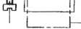
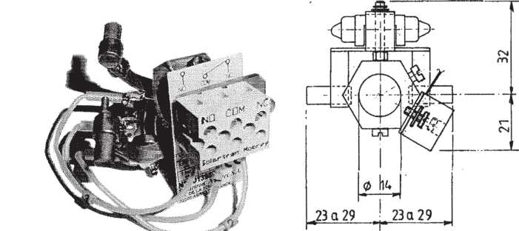
I,5mmª
Возможность установки винта контактного зажима
Контактные данные Лист
температура эксплуатации - 10»C £. T° С ^ + 105° С
• Максимальное рабочее напряжение:
380 V- CA- 3 A
220 V CA- 5 A
.
- При подключении используется 1.5мм² проволока

- Обслуживание
Все типы
Данное оборудование разработано и рассчитано с определенным припуском на коррозию. Если потребитель хочет, он может периодически его проверять (основываясь на коррозионной активности жидкостей или используемых процессов) на уменьшение припуска в главных частях оборудования, чтобы принять меры для поддержания его долговечности и безопасности.
Обслуживание: в штатном режиме работы оборудование не требует технического обслуживания. Тем не менее, если используются жидкости, которые содержат грязь или другие осадки, его необходимо периодически чистить.
- В трубопровод не должны проникать твердые и металлические частицы
- При необходимости можно заменить уплотнительную набивку (см.пункт 5)
- Очищайте переднюю сторону органического стекла с помощью мыльной воды или спирта.
- Очистите переднюю сторону органического стекла с помощью мыльной воды или спирта.
  - Демонтаж верхней заглушки корпуса для получения доступа к поплавку.

- В зависимости от выполняемой операции, камеру нельзя демонтировать. Если это необходимо, см. пункт 5.1. Однако необходимо удалить соединение, ведущее к контакту.

Отвинтите вилку (4)

Снимите поплавок

Для повторной сборки, производимой в обратном порядке, проверьте состояние уплотнителя и замените его при необходимости. Сильно затяните.

5Порядок демонтажа и сборки
  - Демонтаж индикатора в сборе для добавления или изменения замыкающего контакта, для изменения кожуха или для изменения устройства индикации оборудования.. (1020i)
- Снимите переднюю прозрачную крышку
- Снимите верхний маскировочный материал (8)
- Отсоедините провода от клеммной колодки
- Развинтите гайку, прикрепляющую камеру к направляющей трубе (28 мм плоским ключом) (6).
- Развинтите крепежные винты индикатора в сборе (между стойками)
- Переместите комплект деталей (7) в ведущую штангу и уберите ее
- Для повторной сборки, производимой в обратном порядке, расположите индикатор в сборке перемещая его до направляющей трубы до блокировки крепежных винтов. Игла находится напротив стрелки указателя (поплавок находитсянапротив упора в нижней части корпуса).


- ОБЩИЕ ТРЕБОВАНИЯ БЕЗОПАСНОСТИ Директив ЕС выявление дефектов невоспламеняющейся камеры типа В1, номер сертификата LCIE01ATEX6061X


Перед любыми работами на оборудовании необходимо принимать обычные меры предосторожности

Для установки оборудования по директивам ЕС, прочитайте прикрепленные «инструкции по технике безопасности для выявления дефектов невоспламеняющейся камеры типа В1»
Перед выполнением любых работ блок питания должен быть выключен.
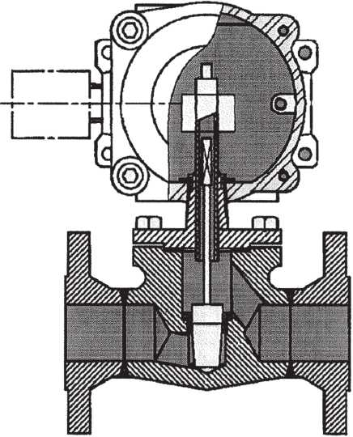
^{Нельзя открывать Огнестойкую} обшивку под напряжением.
Всегда смотрите инструкции по техническим условиям обеспечения безопасности места установки, в особенности связанные с опасными зонами и опасными продуктами.
С горючими газами и парами могут использоваться реле уровней, принадлежащие к группам IIA, IIB и IIC и классу нагревостойкости T6.
- Установка оборудования должна осуществляться отобранным персоналом в соответствии с местными нормами установки.
Потребитель несет ответственность за совместимость

Подключенного оборудования с технологическими

Режимами, за нахождение уплотняющего шва по отношению к фланцу, за электрическую связь в

сравнении с техническими данными и маркировкой прибора

melamine bistable ILC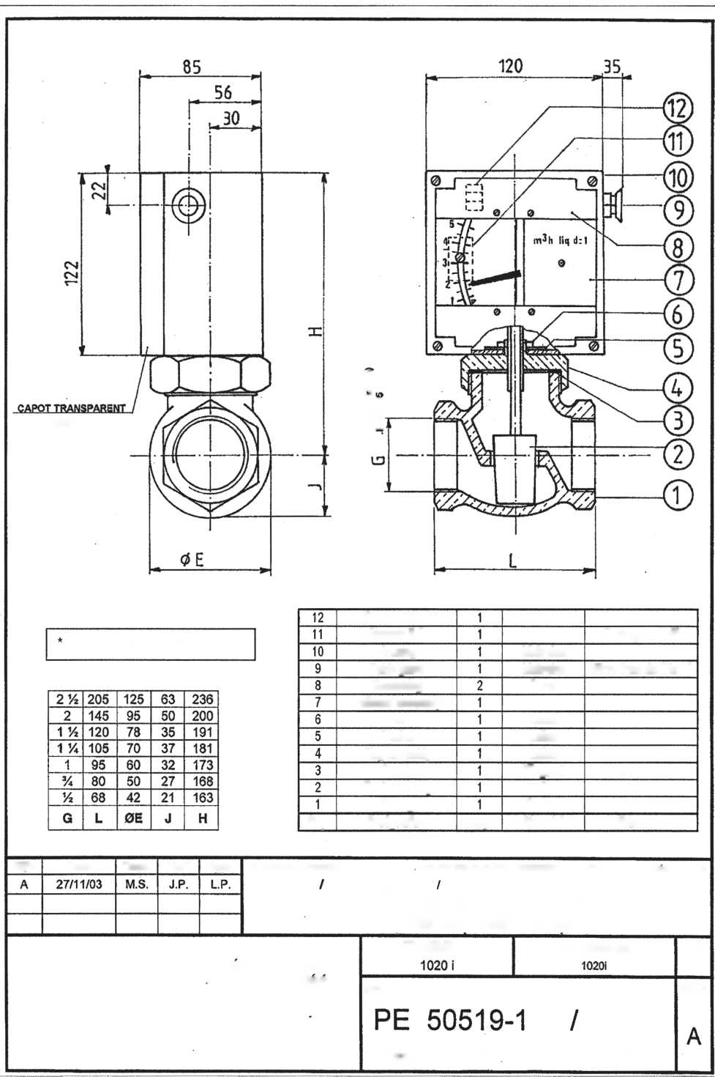
Прзрачная передняя крышка
все размеры в
i
x
■vi
is
Ц
is
клеммный блок
Bistable ILS
Обшивка
Кабельная муфта
Материал для маскировки
Индикатор в сборе
Гайка
Шайба
Заглушка в сборе
Прокладка
Поплавок в сборе
Корпус
REV
Дата
Dess.
V6rif
Appr.
Echelle:
TITRE :
Ce plan est la propri6t4 de
Materiel fabriquS en France par la societe
Материалu:
No:
ENSEMBLE
II m peut itre reproduit ou communiqu4 h des tiers sans son automation ёсгНа.
Flow indicator type 1020i (fitted with alarm contact)
SI ensemble
AR
REV
Примечениеs
меламин
Макролон
Макролон
Dural
Латуньn
Латуньn
Латуньn
Клингерсил
Латуньn
Бронза
Техническая спецификация. 1045
Провода диаметром 6-10
Type
No/Cl
Item
Folio
BP. 2438 03204 VICHY Cedex
Rep
Назначениеn
Qty
Материалl

Instruction Manual

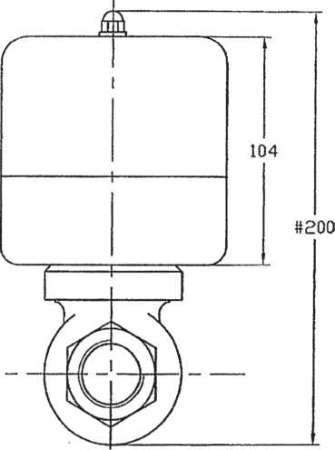
Flow indicator / switch jfnuary 2009
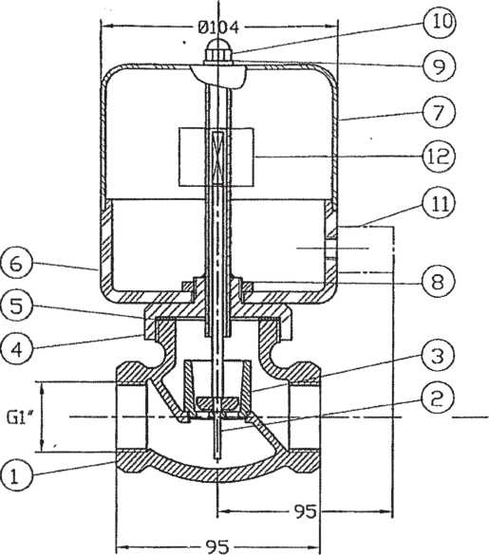
ia | 1 | С целый микропереключатель | SWITCH
и | 1 | PRESSE ETOUPE BV2 | Сальниковая манжета | ЛАТУНЬN | Латунь
10 | 1 | ECROU BORGNE И8 | ГАЙКАS MB | ЛАТУНЬN NICKELE | Никелированная латунь
9 | 1 | RONDELLE | ШАЙБА | FIBRE | Волокно
8 | 1 | ECROU | ГАЙКи | ЛАТУНЬN | Латунь
7 | 1 | CDUVERCLE | Панель | ALUMINIUM | Аллюминий
6 | 1 | BDITIER | ОБШИВКА | ALUMINIUM PEINT | Алюминий с покрытием
5 | 1 | JOINT | ПРОКЛАДКА | КЛИНГЕРСИЛ | КЛИНГЕРСИЛ
4 | 1 | TUBE GUIDE | Направляющая труба | ЛАТУНЬN | Латунь
3 | 1 | SIEGE | ПРОКЛАДКА | ЛАТУНЬN | Латунь
2 | 1 | FLOTTEUR | Напильник с одинарной насечкой | INOX | Нержавеющая сталь
1 | 1 | CORPS | Корпус | БРОНЗА | БРОНЗА
To£  Rep | Qty  Dte | НАЗНАЧЕНИЕN | DESCRIPTION 4 | MATIERE | МАТЕРИАЛL
Сг p5on esl ta propriele de
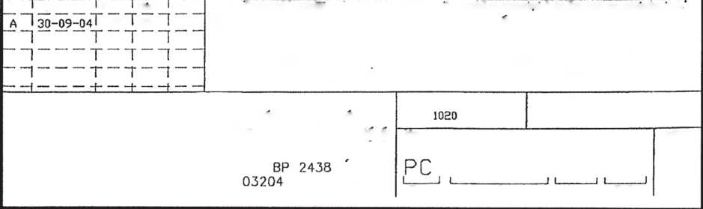
REV.
Date
Dess.
Verif.
Appr.
PYT
MS
LP
Client:
TITRE:
Materiel fabrique en FRANCE par la societe
VICHY Cedex
CQNTRQLEUR DE CIRCULATION TYPE 1020T 1"G/ OPERATED FLOW SWITCH SERIE 1020T l'G
Ref:
.1 nft peut etrs feprwKiit ou corivrojftsiiie 6 des I lets sons sen Automation ectiie
ENSEMBLE
No
Type
No / Cl
llem
Folio
No ETUDE
AR
REV


Главные правила безопасности
Оборудование должно быть установлено вертикально в жестко зафиксированные трубопроводы
i • Необходимо избегать внезапных изменений участка трубы на входе или в соединительной части, которые вызывают нарушения возмущения потока
¹ • Необходимо соблюдать осторожность во время установки трубопровода, чтобы избежать возникновения торсионной нагрузки на водомер
Перед установкой убедитесь, что трубопроводы продули/слили, чтобы в них не было твердых частиц и давления.
iПеред началом нормальной эксплуатации убедитесь, что трубопроводы полностью подготовлены
Клапаны должны открываться/закрываться поступательно, чтобы избежать удара/вибрации
Не превышайте максимального рабочего давления, которое указано на маркировке
Используйте только жидкости и газы, указанные на маркировке
Не используйте растворители для очистки защитной крышки
Не превышайте мин/макс температур, указанных в руководстве
- Не подвергайте измеритель внезапным/экстремальным изменениям температуры.
- Регулярно проверяйте измеритель на предмет коррозии и износа.
Безопасность в отношении давления
Это оборудование, работающее под давлением – часть блока, поэтому сборщик должен использовать при установке устройства безопасности (клапаны, предохранительную мембрану, датчик и т.д.) для защиты оборудования от риска чрезмерного давления.
Давление открытия этих устройств должно быть равно максимально допустимому давлению оборудования. Также эти механизмы позволяют производить откачку полного расхода пара при рассчитанных условиях.
Выхлопы должны свободно перекачиваться по трубопроводу без угрозы персоналу или окружающей среде. Сборщик также должен предоставить устройство для измерения остаточного давления в оборудовании (манометр…) и трубопровод для отвода конденсата (водопроводный, если он необходим для оборудования), чтобы гарантировать безопасность персонала, работающего на оборудовании.
Изолирующие клапаны рекомендуется устанавливать между оборудованием и блоком, к которому оно крепится, тем самым будет возможно проводить техническое обслуживание. Расположение может быть другим, если оно обеспечивает приемлемый уровень безопасности в соответствии с Директивой 97/23/EC и/или действующими стандартами.
Правила безопасности в отношении температур
Так как данное оборудование, работающее под давлением – часть блока, сборщиком должны быть приняты все необходимые меры в отношении рисков, вызванных температурой (относительно работы персонала и типа окружающих материалов, согласно спецификации оборудования). Например, для изоляции теплых комплектующих в качестве защиты возможно использование защитных устройств, или любых других устройств, совместимых с площадкой блока и действующими стандартами. Также не следует подвергать оборудование значительному колебанию температур или воздействию огня.
Открытие и закрытие оборудования, работающего под давлением
До начала работы с оборудованием, работающим под давлением, квалифицированный специалист должен проверить соответствие параметров давления и температуры необходимым режимам работы. Использование оборудования, оснащенного аварийным выключателем, должно производиться с осторожностью: напряжение, ток, приборы (устройства защиты) контролируются этими датчиками. При демонтировании оборудования для получения доступа к оборудованию, работающему под давлением, необходимо использовать соответствующие инструменты. Смотрите чертежи или соответствующие инструкции. В случае необходимости можно заменить прокладку, проверить затяжку болтов. Перед созданием избыточного давления механик должен проверить правила безопасности (даже для новых устройств).
Условия эксплуатации должны соответствовать приложенным инструкциям.
Данное оборудование не должно содержать жидкости, кроме тех, для которых оно предназначено. Без предварительного письменного согласия завода-изготовителя категорически запрещается совершать какие-либо временные или постоянные изменения, либо выполнять операции, которые, скорее всего, приведут к изменениям физических, механических или металлургических характеристик любой из частей.
На основе предоставленной информации, в соответствии с приложением I директивы 97/23/EC, был выполнен анализ опасности и риска. За любые изменения в отношении этой информации, которые могут поставить под вопрос безопасность использования оборудования, производитель не несет ответственности.
Перед вводом в эксплуатацию сборщик должен убедиться, что соблюдены правила безопасности, предъявляемые к оборудованию, работающему под давлением, и что подключенные комплектующие работают должным образом. Данное оборудование предназначено для статических нагрузок, соответствующих собственному весу оборудования и конкретному напряжению в результате давления и температур, как это определено в спецификациях. Дополнительные нагрузки или напряжение от вибраций не учитываются, если это не оговорено в ходе предварительных исследований.
- 7. Список запчастей
- Контакты
- Полный механизм, включающий контакты
- поплавок в сборе
- Крышка
При заказе запасных частей важно указать серийный номер прибора (6-значное число, выгравированное на передней части монтажного кронштейна блока индикатора, напечатанное на циферблате блока индикатор и на поплавке).

8_{H} Гарантия
В оборудовании есть детали, которые можно заменить в случае эксплуатационного отказа. Важно сообщить серийный номер, указанный на заводской или паспортной табличке, находящийся на приборе, чтобы точно определить образцы данных деталей в соответствии с типом конструкции.
Телефон для связи с отделом гарантийного обслуживания:
Франция: +33 (0)4 10 59 81 81. Другие страны: свяжитесь с местным представителем.
Данное оборудование поставляется с гарантией (см. договорные условия ее продолжительности). Обращаем ваше внимание на то, что использование деталей, несоответствующих оригинальным или требуемым стандартам (сертифицированные материалы в соответствии с согласованными стандартами, классами стандартных деталей, креплений, фланцев, соединений…), может поставить под угрозу гарантию и поставить под вопрос соответствующую ответственность.
• Не вставляйте с усилием пластиковую обшивку для защиты или ориентирования прибора.
» Re-bolt on the cover.
типы моделей f1020T..., 1020B... , совместимые с огнестойкой обшивкой ATEX, тип В1
- Совместима с типами моделей 1020T... and 1020B...
ПРИМЕЧАНИЕ: Любое вмешательство в устройства такого рода не должно производиться под напряжением. См. главу 6 и руководство по эксплуатации ATEX.
Ссылка: "Правила техники безопасности для камеры приема тип В1".
- Добавление или изменение контакта
(Дополнительная модель 1020i)
Если блок не был снабжен контактами, может быть добавлено следующее:
- Закрепите контактную группу (11), отрегулируйте открытие назад градуированной шкалы.
- Уберите прозрачную крышку с камеры (проводной выход сверху)
- Подключите провода контактов к клеммному блоку (12)
- Соберите камеру (см. пункты)
- Подключите кабель клиента (см. пункт 31)
- Установка нового аварийного значения
Внимание: Для версий, отличных от 1020i, можно легко изменить заводские настройки. Однако их нельзя будет проверить. Компания SOLARTRON Mobrey не несет никакой ответственности за измененное оборудование.
Разберите камеру (10) (см.пункты)
Снимите прозрачную переднюю крышку над камерой (быстрые застежки)
Отвинтите болты в открытой камере
Завинтите болты
GE Energy
Rev. : A Page : 1/11
OPERATION AND MAINTENANCE MANUAL COMPONENT LITERATURE
EQUIPMENT DEFINITION

GE DEVICE : N/A
DESIGNATION : FLOW INDICATOR
SUPPLIER : BROOKS
TYPE : 1020
LITERATURE REFERENCE : BG90038-SD07(10 PAGES)
Date: 12/10/11
OMML BG90038-SD07
All rights reserved copyright Revision: A

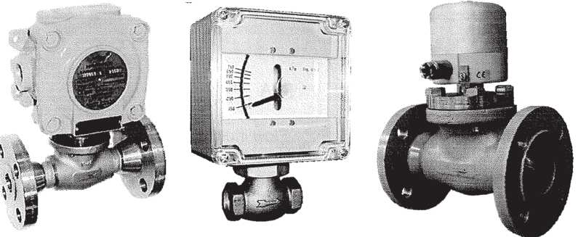

Flow indicators / Switches Type 1020...

Contents
- UNIT INSTALLATION pagel
  - Indicator dial box orientation pagel

- COMMISSIONING pagel
- ALARM CONTACT page 1
- Connections and commissioning (instrument f/w
contact) ^{pa9e1}
- Adding or changing a contact page 2
- Setting a new alarm value page 2
- Contact types - Electrical data page 3
- SERVICING page4
- DISASSEMBLING AND
page 4
REASSEMBLY PROCEDURE
  - .Dismantling the indicator assembly in order to add or
change the contact, to change the box or to change the page 4 indicator equipment.
5.2. Dismantling of casing top plug to gain access to float. page 4
- GENERAL ATEX SAFETY
page 5
REQUIREMENTS
Instrument general assembly type 1020i... page 6
Instrument general assembly type 1020... page i
Essential safety requirements page 8
- SPARE PART LIST page 9
- WARRANTY page 9

Brooks Instrument SAS

Instruction Manual

Flow indicator / switch jf°_{u}T_{y} 2009

1 - UNIT INSTALLATION
2. COMMISSIONING

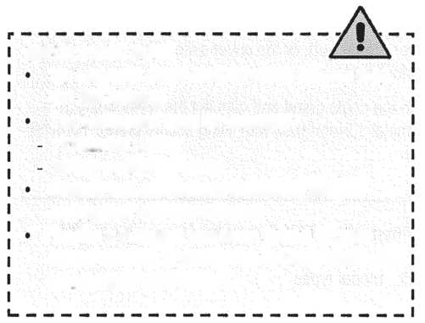
- Flanged connection ISO PNI ANSI.
IMPORTANTE NOTE:
No magnetic mass must lie within 150mm from the dial housing
The instrument must be mounted :
Horizontal casing
strictly vertical Housing
Ensure that connections threads or flanges
correspond with the unit ones
Provide a sufficient clearance (about 200mm
above the unit) to enable the indicator dial box to
be dismantled as needed.
Type 1020T...
- Mounting on horizontal pipes (tapped units, NFE 03- 005 cylindrical gas threaded pipes or flanged connections),
- See drawing 50519.1 (page 4) for threaded connections and overall dimensions.
Type 1020B...
- INDICATOR DIAL BOX ORIENTATION (1020i OPTIONAL MODEL)
- The indicator dial box can be swivelled through 360° around its vertical securing axis. It is preferable to mention the required orientation while ordering. For allowable setting modifications, see §5.
- The cable gland orientation still always the same on the housing.
This equipment must only be handled empty, with all essential precautions taken to avoid impact or major stresses, which would be likely to alter its geometry and damage internal measuring devices, or the contact pattern of the connecting component seals, The various parts must be connected without engendering any mechanical or other stresses, other than those provided for when installing the equipment, and sealing the connection. Under no circumstances must the equipment be used as a support or for mounting any part or component not originally provided for.
Welding is prohibited. If welded connections or fastenings are required by the equipment definition, these must be produced by qualified personnel, using recognized operating procedures and the required materials, meeting current standards.
Grinding, cutting or heating are prohibited on any parts of the equipment which are subject to pressure.
Make the connections using seals suitable for the fluid contained and the type of connection required. For flanges, make sure the seals used are new, compatible with the seal contact pattern and the service pressure and temperature. Use standard fastenings which match the flange rating and service conditions required by the type of seal and the process.
- Before fitting the instrument into the pipe work the latter must be carefully cleaned in order to remove any debris which might be present and especially magnetic particles liable to be
attracted by the float magnet.
- Ensure that the rated dimensions of the coupling flanges match those of the instrument and that the pipes are sufficiently rigid and properly secured in order to prevent vibration being transmitted to the instrument.
- Starting involves no more special precautions except the fact of building up the flow gradually without exceeding the max pressure value indicated.
This equipment was built in accordance with the essential safety regulations defined in the "Pressurized Equipment Directive" 97/23/EC, and taking into account the information provided with the order. It was designed, manufactured and carefully tested for the application as defined. It must be used in accordance with the information provided in the above-mentioned order.
The operator should periodically verify the equipment's ability to continue in service. Periodic monitoring and inspections must be made in accordance with current regulations in the country in which the equipment is used.


(See essential safety requirements page 8)

- ALARM CONTACT
  - CONNECTIONS AND COMMISSIONING (unit supplied with an alarm contact)

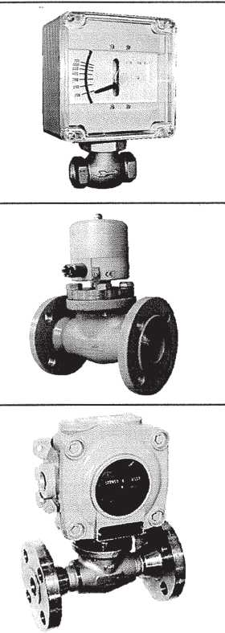
1020iT..., 1020iB... model types
- Remove the transparent housing over (quick fasteners)
- Remove the top garnishing (8) (2 split head screws)
- Thread the cable trough the cable gland (9) and connect it to the terminal block (12) - (1,5mm² cross-section terminal must be screwed with wire protection blade).
Terminals are marked on the support plate.
- Reinstall the garnishing (8).
1020T..., 1020B... model types
- Remove the top aluminium cover (upper nut), or the cover assembly in case of side squared cover option fitted with four screws.
- Insert the electrical wire through the cable gland and connect the wires to the electrical terminal, (screwed terminal 1,5mm² max with fitting secure plate). Terminal are marked on the support plate.

CARACTERISTIQUES
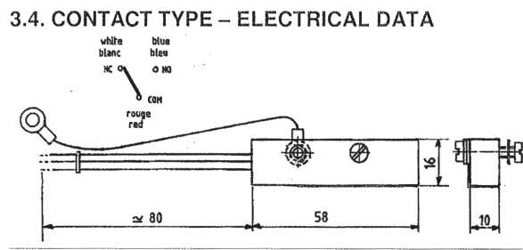
characteristics
-CONTACT INTERRUPTEUR BISTABLE
-contact bistable change over
-TENSION MAXI 230 Vca /250 Vcc
-max voltage 230 Vac /230 Vdc
-COURANT MAXI 1 A
-max current I A
-PUISSANCE DE COUPURE MAXI 60 VA /<0W CHARGE RESISTIVE
-max power 60 VA /SOW resistive load
-TEMPERATURE DE FONCTIONNEMENT -40«C a ♦10S*C
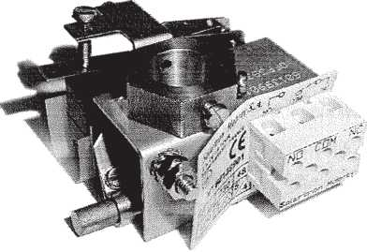
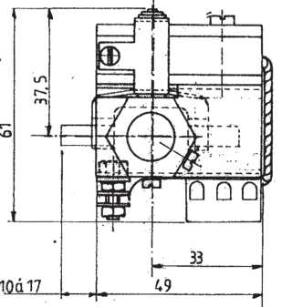
-operating temperature -W>C to WC
CARACTERISTiaUES
CHARACTER/TICS
-Tension maxi 230V (voir tableau)
-Max voltage 23 Ov (see table)
-Courant maxi 15A (voir tableau)
-Max current 15A Isee table)
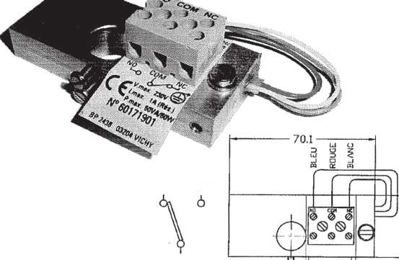
-Temperature de fonctionnement-2S^{e}C а^К^С -Operating temperature -25°C to *8S°C -Duree de vie 10⁴ manoeuvres -Service life 10^{s} operations
BLANC
white
BLEU
fctue
ROUGE
red
Tension  Voltage. | charge resistive resistive load | charge inductive inductive load
230Vcc/Vdc | 0,2A | 0.05A
110 Vcc/Vdc | 0ЛА | 0,1 A
. 30Vcc/Vdc | 8 A | it A
11(IVca/Vac | 15A
230Vca/Vac | 10A | 5 A
-CONTACT INVERSEUR BISTABLE
contact bistable change over spdt
-TENSION MAXI 230 Vca / 230 Vcc
max valtage 230 Vac / 230 Vdc
-COURANT MAXI 1A
nox current 1A
-PUISSANCE MAXI 60 VA 60W charge resistive
max power 60 VA 60 W resistive load
-DUREE DE VIE 10^{s} operations
service life ю⁵ operations
-TEMPERATURE DE FONCTIONNEMENT -50*C й +125*c operating temperature -50*C to +125*C
-RACCORDEMENT B0RNES A VIS 1.5mm ^{г}
connection scew terminal I,5mmª
MONTAGE POSSIBLE BU BDRNIER screw terninal nountlng possibility
Contact data SHEET
CARACTERISTIQUES DU CONTACT Operating temperature fcontinuous) Temperature d’utilisation en contlnu - 10»C £. T° С ^ + 105° С
• Max operating voltage:
- Tension maxi d'utllisation i
380 V- CA- 3 A
220 V CA- 5 A
. Raccordement sur borne a vis par fU section maxi 1,5 ш
- Connection using 1.5mm² wires on screwed

- SERVICING
ALL TYPES
This instrument is designed and calculated with a defined corrosion allowance. It is up to the user to check it periodically (according to the corrosiveness of fluids or the processes used) for any reduction in this allowance in the main components of the instrument, so that any steps needed to maintain it's durability and resulting safety, can be taken.
MAINTENANCE : This instrument is maintenance-free during normal operation. However, it should be cleaned at regular intervals if it is used with fluids which contain sediment or other deposits.
- No solid or metal particles must pass into the pipelines
- If necessary, gasket could be changed (see paragraph 5)
- Clean the Plexiglas front cover using soapy water or alcohol.
opposite the reference arrow (with float against its stop at the bottom of the casing).
- DISMANTLING OF CASING TOP
PLUG TO GAIN ACCESS TO
FLOAT.
- Depending on the operation to be performed, the box does not have to be dismantled. If necessary, see paragraph 5.1. However, the connecting lead to the contact must be removed.
- Unscrew the plug (4).
- Remove the float
- For reassembly, proceed in the reverse order, check the gasket condition (3) and change it if necessary. Tighten strongly.

- DISASSEMBLING AND REASSEMBLY PROCEDURE
  - DISMANTLING THE INDICATOR ASSEMBLY IN ORDER TO ADD OR CHANGE THE CONTACT, TO CHANGE THE BOX OR TO CHANGE THE INDICATOR EQUIPMENT. (1020i)
- Remove the front transparent cover
- Remove the garnishing pieces (8)
- Disconnect the wires from the terminal block
- Un tighten the nut locking the box to the guide tube (28mm flat wrench) (6).
- Untighten the securing screws of the indicator assembly (between columns)
- Slide the complete assembly (7) on the guide rod and remove it
- For reassembly, proceed in the reverse order, locating the indicator assembly precisely by moving it on the guide tube before locking the securing screws unit the needle is

- GENERAL ATEX SAFETY REQUIREMENTS Flame-proof detection box type B1: certificate number LCIE01ATEX6061X

BEFORE ANY INTERVENTION ON THE INSTRUMENT, USUAL PRECAUTIONS SHOULD BE TAKEN.
For ATEX instruments installation, read the attached “safety instructions for detection box type B1”
POWER SUPPLY SHOULD BE SWITCHED OF BEFORE ANY INTERVENTION.
:LAME-PROOF HOUSING MUST NOT BE OPENED WHILE ENERGIZED.
Always refer to the safety specifications instructions of the installation place and more particularly with regard to the hazardous zones as well as the dangerous products
The level switch can be used with flammable gases and vapours belonging to groups IIA, IIB and IIC and temperatures class of T6.
- The installation of the instrument will be carried out by sorted personnel in conformity with the local installation standards.
The customer is responsible of the compatibility of connections of the instrument with the process conditions, with the sealing joint regarding the flange and of the electric connection in compare with the technical data and marking of the instrument.

Transparent front cover
all dimensions are in
i
x
■vi
is
Ц
is
Terminal block
Bistable ILS
Housing
Cable gland
Garnishing
Indicator assembly
Nut
Washer
Plug assembly
Gasket
Float assembly
Casing
REV
Data
Dess.
V6rif
Appr.
Echelle:
TITRE :
Ce plan est la propri6t4 de
Materiel fabriquS en France par la societe
Materiau:
No:
ENSEMBLE
II m peut itre reproduit ou communiqu4 h des tiers sans son automation ёсгНа.
Flow indicator type 1020i (fitted with alarm contact)
SI ensemble
AR
REV
Remarks
melamine
Makrolon
Makrolon
Dural
Laiton
Laiton
Laiton
Klingersil
Laiton
Bronze
Tech spec. 1045
Wires from dia 6 to 10
Type
No/Cl
Item
Folio
BP. 2438 03204 VICHY Cedex
Rep
Designation
Qty
Material

Instruction Manual

Flow indicator / switch jfnuary 2009
ia | 1 | С [INTACT MICRQSWITCH | SWITCH
и | 1 | PRESSE ETOUPE BV2 | PACKING GLAND | LAITON | BRASS
10 | 1 | ECROU BORGNE И8 | NUTS MB | LAITON NICKELE | NICKELED BRASS
9 | 1 | RONDELLE | WASHER | FIBRE
8 | 1 | ECROU | NUTS | LAITON | BRASS
7 | 1 | CDUVERCLE | COVER | ALUMINIUM | ALUMINIUM
6 | 1 | BDITIER | HOUSING | ALUMINIUM PEINT | PAINTED ALUMINIUM
5 | 1 | JOINT | GASKET | KLINGERSIL | KLINGERSIL
4 | 1 | TUBE GUIDE | GUIDE TUBE | LAITON | BRASS
3 | 1 | SIEGE | GASKET | LAITON | BRASS
2 | 1 | FLOTTEUR | FLOAT | INOX | ST. STEEL
1 | 1 | CORPS | BODY | BRONZE | BRONZE
To£  Rep | Qty  Dte | DESIGNATION | DESCRIPTION 4 | MATIERE | MATERIAL
Сг p5on esl ta propriele de
REV.
Date
Dess.
Verif.
Appr.
PYT
MS
LP
Client:
TITRE:
Materiel fabrique en FRANCE par la societe
VICHY Cedex
CQNTRQLEUR DE CIRCULATION TYPE 1020T 1"G/ OPERATED FLOW SWITCH SERIE 1020T l'G
Ref:
.1 nft peut etrs feprwKiit ou corivrojftsiiie 6 des I lets sons sen Automation ectiie
ENSEMBLE
No
Type
No / Cl
llem
Folio
No ETUDE
AR
REV

; ESSENTIAL \ SAFETY ! REQUIREMENTS
i • Instruments must be ¹ mounted vertically in rigidly ! fixed pipelines
i • Sudden changes of pipe ■ section at inlet or fittings that cause violent flow disturbances must be i avoided.
¹ • Care must be taken to avoid , inducing torsion stress on i flow meter when installing ¹ into the pipeline.
[ • Prior to installation ensure i pipelines are flushed/drained i to ensure they are free from any solid particles & i pressure.
i • Ensure pipelines are fully primed before commencing normal use.
i • Valves must be opened or ¹ closed progressively to avoid , shock/vibration.
i • Do not exceed maximum ' working pressure as stated on the label.
i • Only use with the fluid/gas i stated on the label.
¹ • Solvents must not be used to i clean the protective cover.
i • Do not exceed min/max.
> working temperature as | stated in manual.
- Do not subject meter to sudden/extreme changes of temperature.
- The meter is regularly inspected for corrosion & wear.
SAFETY WITH REGARD TO PRESSURE
This pressurized equipment is part of a unit, so the integrator must fit the installation with safety devices (valves, rupture disk, sensor,...) to protect the equipment against the risk of excess pressure.
The opening pressure of these devices must equal the maximum allowable pressure (PS) of the equipment. These mechanisms must also allow evacuation of full-flow steam under rated calculated conditions. The exhaust must be piped freely and without danger to personnel or the environment. The integrator must also provide a device for measuring residual pressure in the equipment (pressure gauge ...) and a bleeder (piped if the product so requires), to guarantee the safety of personnel working on the equipment.
Isolation valves are recommended to be installed between the equipment and the unit to which it is mounted, so that maintenance operations can be performed. Any other way ( or design ) may be achieved if they provide a acceptable safety level in accordance with the Directive 97/23/EC and/or present standards
SAFETY WITH REGARDS TO TEMPERATURE
As far as this pressurized equipment is a part of an unit, all required measures regarding risks induced by temperature (regarding working personnel and the type of the material around according to the device’s specification) shall be taken by the integrator. For example, a kind of protection could be achieved, by the insulation of warm components, by using protection devices for access, or using any other devices suitable with the site of the unit and standards in force. Do not either subject the instrument to significant temperature variations or fire exposure.
OPENING AND CLOSING OF PRESSURIZED EQUIPMENT
Prior to any action on a pressurized equipment, the suitability of pressure and temperature conditions with thought operations must be checked by the permitted and qualified technician. Regarding equipments fitted with alarm switches, use shall be made with care : voltage, current, devices (or security devices) controlled by theses switches... Appropriate tools must be used when stripping parts to get access to the pressurized equipment. Refer to drawings or appropriate instruction note. Gaskets could be replaced if needed, check for bolt tightening... Security rules must be checked (even for new devices) by the operator before pressurize.
Operating conditions must comply with the instructions given.
This equipment must not contain any fluid other than that (or those) for which it is designed. It is strictly prohibited to make any temporary or permanent modification, or to perform any operation likely to alter the physical, mechanical or metallurgical characteristics of any part, without the manufacturer's prior written agreement.
A danger analysis has been performed, in accordance with appendix I of Directive 97/23/EC, based on the information provided. Any change with respect to this information, likely to call into question the safety of using the equipment, can only be made outside the manufacturer's responsibility.
Before commissioning, the operator must make sure that the safety regulations applicable to pressurized equipment are respected and that the connected components work properly. This equipment is designed for static loads appropriate for the device's own weight and the specific stresses due to pressure and temperature as defined in the specifications. No additional load or stresses due to vibrations are accounted for, unless this is specifically agreed during the preliminary studies.
- SPARE PART LIST
- Contact
- complete mechanism including contact
- float assembly
- cover
It is essential to quote the serial number of the instrument (a 6-digit number engraved on the forward part of the mounting bracket of the indicator unit and printed on the dial of the indicator unit and on the float) when ordering spare parts.

8_{H} WARRANTY
This equipment includes a number of parts which can be replaced in the event of operational failure.. To be sure of identifying the exact references for these parts according to the type of construction, it is essential to transmit the serial n° given on the label or marking plate found on the instrument
Telephone n° of the After-Sales Service to contact:
France: +33 (0)4 10 59 81 81 Other countries: contact the local representative
This equipment is supplied under guarantee (see the contractual terms of the order for its duration). We would call your attention to the fact that using parts which do not comply with original parts or required standards (materials certified according to harmonized standards, classes of standard parts, fastenings, flanges, connections....), is liable to jeopardize this guarantee and call into question the associated
responsibility.
• Do not force the plastic housing to secure or orient the instrument.
» Re-bolt on the cover.
1020T..., 1020B... model types fitted withATEX flame-proof housing type B1.
- Proceed as 1020T... and 1020B... model types
NOTE: Any intervention on this kind of instrument must not be done while energized. See CHAPTER 6 and the ATEX instruction manual Ref: "Safety instructions for detection box type B1".
- ADDING OR CHANGING A 3.3. SETTING A NEW ALARM VALUE
CONTACT (1020i OPTIONAL
MODEL) NOTA: For others version than 1020i, the factory setting could be
easily modified. However, there is no way to check the
Should the unit not be equipped with a contact, one adjustment. SOLARTRON Mobrey is not responsible of any
could always be added as follow: modified instrument.
- Dismantle the box (10) (see paragraphs) ^{Alarn}"^{value соиИ be set a}" ^{alon}9^{lhe inslrLlment ra}"9e'
• Secure the contact block (11) in the . ,, , . , .
adjusting opening behind the graduated dial ,.^{Re}₍^{move he} transparent front oover over the box (quick
(wire output at top) fasteners)
- Connect the wires from the contact to the • Unscrew the secunng screw in the opening
terminal block (12) * ^{ln} opening (operate gently in order to
. Reassemble the box (see paragraphs) f? T*^{,ram sna,cl}*9>'
. Connect the customer's cable (see * Retighten he securing screw
paragraph 31) * ^{ei} U'^{ie} transparent front cover
terminal:

